МЕТОДИКА(НОВАЯ)
ВВЕДЕНИЕ
Изначальные технические(физические) условия: Существует сервер, имеющий память ??? ГБ и имеющий процессор марки - ??? с ??? ядрами.
Основной стек приложения:
- Backend – php 8.2 & laravel
- Frontend – vue 3
- БД – mysql (mariadb)
- Redis
- RabbitMQ
- Elasticsearch & Prometheus
- Docker & Kubernetes
Планируется создание микросервисного приложения, состоящего из N = const сервисов, у каждого сервиса (пода) будет i реплик (копий) сервиса, где i = [1, K], где K – заранее оговоренное некоторое число. Каждой реплике (копии) отводится некоторое постоянное пространство памяти. Ключевой особенностью сбора метрик заключается в анализе относительных, а не абсолютных значений. Введём новые термины:
Под -
Реплика –
si (swap in) - количество памяти, загружаемой обратно из swap в оперативную память (КБ/сек)
so (swap out) - количество памяти, выгружаемой из оперативной памяти в swap (КБ/сек)
Load Average — это среднее количество процессов, которые находятся в состоянии готовности к выполнению или ожидания I/O (uninterruptible sleep) за последние 1, 5 и 15 минут.
Статичными данными будем называть данные, собранные экспериментальным путём с пары «система-сервер».
Практическими данными будем называть данные, полученные экспериментальным путём с пары «система-сервер» под действием нагрузочных тестов.
Основной идеей методики является итеративное увеличение количества реплик сервисов при проведении нагрузочных тестов и последующий анализ собранных метрик.
Основными целями данной методики являются выявление неявных закономерностей и определение оптимальной архитектуры микросервисного приложения.
ТЕСТИРОВАНИЕ. НАГРУЗКА. МЕТРИКИ.
В рамках методики будет проводится нагрузочное тестирование N микросервисов.
Нагрузочным тестом микросервиса X называется вектор L = (L_{get}, L_{post}, L_{put}, L_{patch}, L_{delete}) – где каждый элемент вектора представляет собой количество обращений в секунду (RPS) к эндпоинту соответствующего HTTP-метода.
Нагрузочным тестированием при заданном количестве реплик K будем называть упорядоченную конечную последовательность тестов L₁ <= …<= L_{n} продолжительностью t секунд, где n и t – заранее оговоренные числа. (<= обозначает что элементы вектора не меньше предыдущего).В рамках эксперимента проводится K нагрузочных тестирований, для каждого количества реплик.
Критической нагрузкой L_{крит} будем называть такую нагрузку, что приводит к качественному ухудшению работы системы. Это точка с момент, когда система перестает справляться с нагрузкой комфортно и начинает деградировать по ключевым метрикам. Её также называют точкой перегиба или точкой насыщения.
В предварительном этапе проводится измерение статичных данных:
- Статичная матрица задержки сети M_{стат.сеть} - симметричная матрица размерности N*N, элементы отображают задержку сети между сервисами, по диагонали ставятся 0, так как задержка внутри отдельного сервиса равна 0.
- Относительная статичная загрузка памяти MEM_{стат} (вектор значений размерности N, с элементами от 0 до 1);
- Относительная статичная загрузка процессора CPU_{стат} (вектор значений размерности N, с элементами от 0 до 1);
- Абсолютное статичное энергопотребление системы E_{стат} (Квт*ч).
Для системы в целом, и для отдельных сервисов (именно сервисов(подов), а не реплик), проводятся нагрузочные тесты, в результате которых логируются следующие величины:
- Нагрузочные тесты L
- Относительная загрузка памяти MEM_{i} (вектор значений размерности N, с элементами от 0 до 1);
- Относительная загрузка процессора CPU_{i}(вектор значений размерности N, с элементами от 0 до 1);
- Абсолютное энергопотребление системы E_{i} (Квт*ч) //спорная величина;
- Матрица задержки сети M_{сеть.i} (симметричная матрица размерности N*N, элементы отображают задержку сети между сервисами).
- Матрица времени отклика между отправкой запроса и получением ответа – M_{load.i}(матрица размерности N*N, элементы которой отображают время между отправкой запроса и получением ответа).
Основными исследуемыми характеристиками являются:
- Использование памяти.
- Стабильность работы памяти.
- Потребление ресурса процессора.
- Стабильность работы процессора.
- Энергопотребление.
- Стабильность сети.
- Производительность.
- Общие взаимосвязи
ИСПОЛЬЗОВАНИЕ ПАМЯТИ
В рамках данной характеристики рассмотрим анализ одного микросервиса (принцип для остальных – тот же самый). Нагрузка на память сервера зависит от нагрузки на сервис, но эта зависимость часто имеет ступенчатый, пилообразный характер и сильно зависит от характера работы сервиса с памятью.
В рамках тестирования на вход сервису подаётся нагрузка вектор L_{i} = (L_{get}, L_{post}, L_{put}, L_{patch}, L_{delete}), каждые t/r мс считывается вектор относительной загрузки памяти MEM_{i.r}. Вычислим для каждого L_{i} среднее квадратичное отклонение набора значений MEM_{i.r.} Так как ср.кв.откл <<< MEM_{i.r}, то мы можем говорить что для данного сервиса MEM_{i.} = const. Рассчитаем значение MEM_{i} как среднее арифметическое значение набора MEM_{i.r}.
Проведя для данного микросервиса с данным количеством реплик n тестов: L₁ <= …<= L_{n} получим закономерность вида f(L_{get}, L_{post}, L_{put}, L_{patch}, L_{delete}) = MEM. Для установления явного биективного отношения проведем нормализацию:
Пусть w0 – базовое потребление(нагрузка) памяти, w1, w2, w3, w4, w5 – некоторые веса, тогда
w0 + w1*L_{get} + w2*L_{post}+ w3*L_{put} + w4*L_{patch}+ w5*L_{delete}= MEM
вычислив веса w1, w2, w3, w4, w5 – путём явной подстановки нагрузочных параметров.
Таким образом, получив значения весов можем перейти к функции одной переменной:
f(L) = MEM
/*Ожидаемый график*/
Аналогичным способом мы можем собрать данные по использованию своппинга (si, so):
SWAP = (swap_used / swap_total)
Используя вышеописанный метод нормализации параметров с помощью весов, мы получим явную взаимосвязь вида:
g(L) = SWAP
Получив для заданного количества реплик сервиса данные об использовании памяти, мы можем выявить критическую нагрузку пода. Критическая нагрузка на память наступает, когда наблюдается:
- Устойчивое использование RAM (в данном случае MEM > 0.9).
- Активное использование своппинга:
SWAP > 0.8 и si + so > 1000 KB/s
Критическая нагрузка рассчитываем по правилу наименьшего:
L_{крит} = min(L_{крит.своп} , L_{крит. озу})
Составим матрицу размерности N*k, где N - количество микросервисов, k - количество реплик микросервисов, элементы матрицы отображают критическую нагрузку обрабатываемое микросервисом N с количеством реплик k. Данная матрица отражает характеристику использования памяти микросервисного приложения.
ПОТРЕБЛЕНИЕ РЕСУРСА ПРОЦЕССОРА
В рамках данной характеристики рассмотрим анализ одного микросервиса (принцип для остальных – тот же самый). Нагрузка на процессор сервера зависит от нагрузки на сервис, но эта зависимость как правило носит хаотичный, нелинейный характер.
В рамках тестирования на вход сервису подаётся нагрузка вектор L_{i} = (L_{get}, L_{post}, L_{put}, L_{patch}, L_{delete}), каждые t/r мс считывается вектор относительной загрузки процессора CPU_{i.r}. Вычислим для каждого L_{i} среднее квадратичное отклонение набора значений CPU_{i.r.} Так как ср.кв.откл <<< CPU_{i.r}, то мы можем говорить что для данного сервиса CPU_{i.} = const. Рассчитаем значение CPU_{i} как среднее арифметическое значение набора CPU_{i.r}.
Проведя для данного микросервиса с данным количеством реплик n тестов: L₁ <= …<= L_{n} получим закономерность вида f(L_{get}, L_{post}, L_{put}, L_{patch}, L_{delete}) = CPU. Для установления явного биективного отношения проведем нормализацию:
Пусть w0 – базовое потребление(нагрузка) памяти, w1, w2, w3, w4, w5 – некоторые веса, тогда
w0 + w1*L_{get} + w2*L_{post}+ w3*L_{put} + w4*L_{patch}+ w5*L_{delete}= CPU
вычислив веса w1, w2, w3, w4, w5 – путём явной подстановки нагрузочных параметров.
Таким образом, получив значения весов можем перейти к функции одной переменной:
f(L) = CPU
/*Ожидаемый график*/
Так же собираются метрики по средней загруженности (Load Average).
g(L) = Load Average
Получив для заданного количества реплик сервиса данные об использовании процессора, мы можем выявить критическую нагрузку пода. Критическая нагрузка на процессор наступает, когда наблюдается:
- Нагрузка на процессор достигает CPU > 0.8-0.9;
- Растет Load Average;
Критическая нагрузка рассчитываем по правилу наименьшего:
L_{крит} = min(L_{крит.cpu} , L_{крит. load_avg})
Составим матрицу размерности N*k, где N - количество микросервисов, k - количество реплик микросервисов, элементы матрицы отображают критическую нагрузку обрабатываемое микросервисом N с количеством реплик k. Данная матрица отражает характеристику использования процессора микросервисного приложения.
ЭНЕРГЕПОТРЕБЛЕНИЕ
В рамках данной характеристики рассмотрим анализ одного микросервиса (принцип для остальных – тот же самый). Энергопотребление сервера зависит от нагрузки на компоненты и на сервис в целом, но эта зависимость как правило носит хаотичный характер.

В рамках тестирования на вход сервису подаётся нагрузка вектор L_{i} = (L_{get}, L_{post}, L_{put}, L_{patch}, L_{delete}), каждые t/r мс считывается вектор мощности P_{i.}. Вычислим для каждого L_{i} энергопотребление сервиса по времени t:
E = int(0,t) (P_{i}(t)dt)
Проведя для данного микросервиса с данным количеством реплик n тестов: L₁ <= …<= L_{n} получим закономерность вида f(L_{get}, L_{post}, L_{put}, L_{patch}, L_{delete}) = E. Для установления явного биективного отношения проведем нормализацию:
Пусть w0 – базовое потребление(нагрузка) памяти, w1, w2, w3, w4, w5 – некоторые веса, тогда
w0 + w1*L_{get} + w2*L_{post}+ w3*L_{put} + w4*L_{patch}+ w5*L_{delete}= E
вычислив веса w1, w2, w3, w4, w5 – путём явной подстановки нагрузочных параметров.
Таким образом, получив значения весов можем перейти к функции одной переменной:
f(L) = E
/*Ожидаемый график*/
А также вычислим:
f’(L) = dL/dg
/*Графики вышеприведённых функций*/
Оценка:
- функция f(L) показывает зависимость энергопотребления от заданной нагрузки. Ожидается линейная зависимость, которая потом перейдёт в степенную или экспоненциальную.
- функция f’(L) показывает рост энергопотребления от нагрузки. Ожидается константная зависимость, которая потом перейдёт в линейную, степенную или экспоненциальную.
Проведем вышеуказанное исследование K раз, постепенно увеличивая количество реплик(копий) получим набор функций f₁(L), …, f_{k}(L) и набор значений L_{крит.1},… ,L_{крит.k}, при достижении которых начинается нелинейный рост энергопотребления (см. на функцию f’(L)). Для каждого i: 1 <= i <= K вычислим следующие интегралы.
I_{i} = int(0, L_{крит.i})(f_{i}(L)dL)
/*Ожидаемые графики f₁(L), …, f_{k}(L) и отсечками L_{крит.1},… ,L_{крит.k} с интегралами I_{i} */
Данный интеграл показывает нагрузочно-энергетическую характеристику процессора до достижения критического значения нагрузки.
Для более объективного оценивания вычислим относительную нагрузочно-энергетическую характеристику системы:
Ch_{E.i} = I_{i}/i
Итоговая оценка заключается в Ch_{E.i}. Чем она меньше, тем лучше.
А также получим ключевую зависимость L_{крит} от количества n:
f(n) = L_{крит}
СТАБИЛЬНОСТЬ СЕТИ
Для заданной нагрузки L_{i} каждые t/r мс считывается матрица задержки M_{сеть.i.r}. Получим тензоры 3-го порядка размерности N*N*r:
dM_{сеть} = M_{сеть} - M_{стат.сеть}
По строкам мы наблюдаем матрицы размерности N*r которые отражают разницу, которая накладывает нагрузка L_{i} во времени t. Ожидается, что дисперсия по этим строкам окажется небольшой, в связи со стабильностью нагрузки L. Следовательно можно говорить о стабильности сети при нагрузке L_{i} по времени t.
PS Про методику вычисления среднего: имеет смысл при малой дисперсии использовать среднее арифметическое. Можно использовать эту величину в дискретном смысле, а можно и аппроксимировать дисперсии в непрерывную ф-ию, а затем вычислить среднее:
NET = int(0, t)(f(x)dx)
Таким образом получим дискретную функцию
f _{NET}(L) = NET
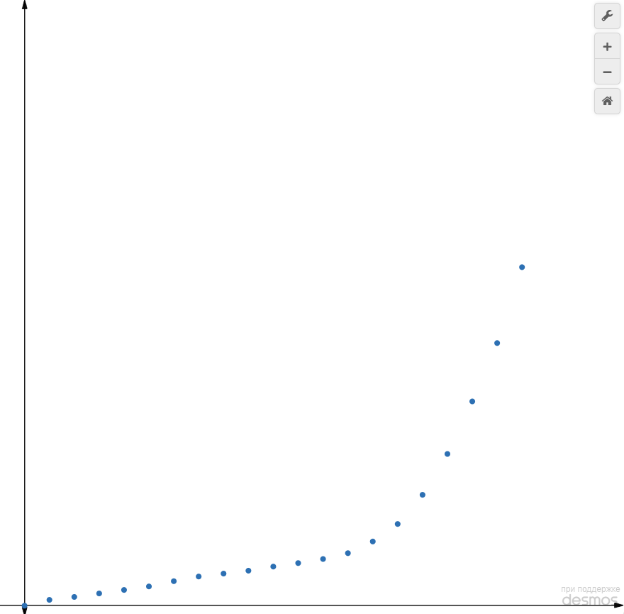
/*Ожидаемый график дискретной функции f_{NET}(L) */
Которую мы аппроксимируем до непрерывной, всюду дифференцируемой функции
g_{NET}(L) = NET
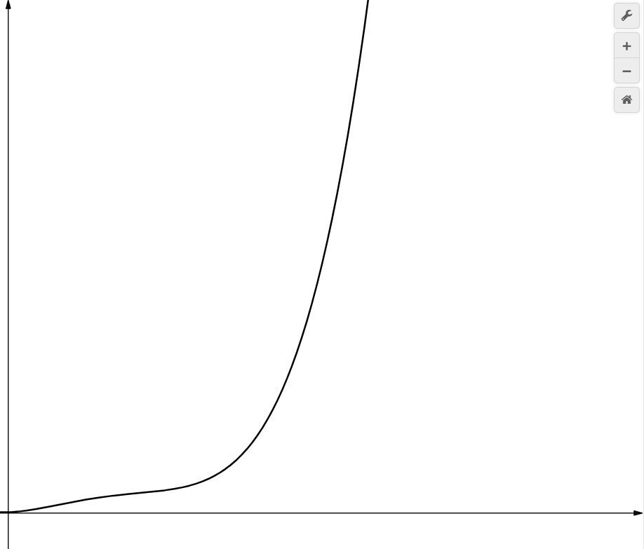
/*Ожидаемый график непрерывной функции g_{NET} (L) */
а также получим функцию
g’_{NET} (L) = dL/dg
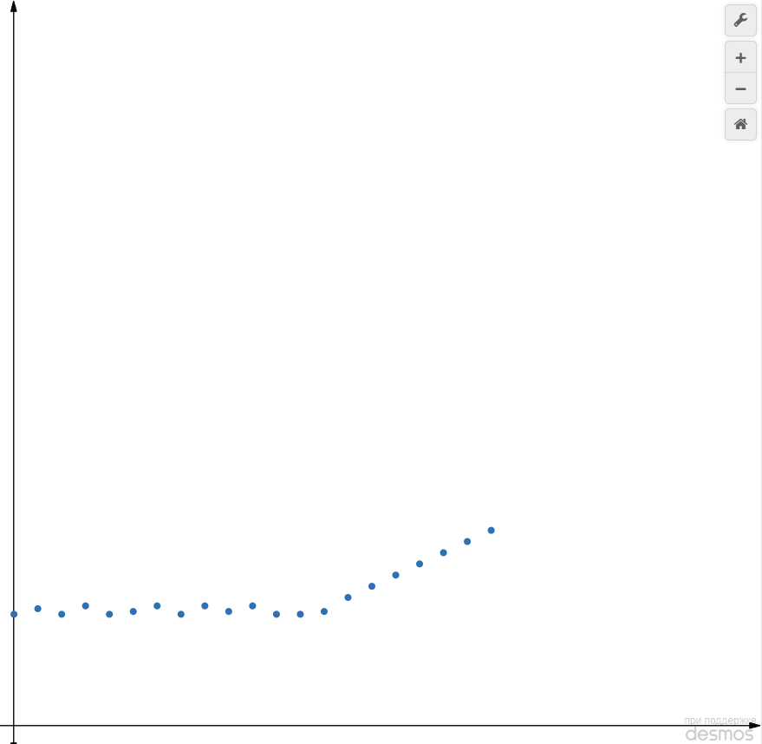
/*Ожидаемый график непрерывной функции g’_{NET}(L) */
Оценка:
- функция g_{NET} (L) показывает зависимость стабильности сети от заданной нагрузки. Ожидается линейная зависимость, которая потом перейдёт в степенную или экспоненциальную.
- функция g’_{NET}(L) показывает рост стабильности сети от нагрузки. Ожидается константная зависимость, которая потом перейдёт в линейную, степенную или экспоненциальную.
Проведем вышеуказанное исследование K раз, постепенно увеличивая количество реплик(копий) получим набор функций g_{NET.k}(L), …, g_{NET.k}(L) и набор значений L_{крит.1},… ,L_{крит.k}, при достижении которых начинается нелинейный рост нестабильности сети (PS а может лучше при достижении X-персентиля???). Для каждого i: 1 <= i <= K вычислим следующие интегралы.
I_{i} = int(0, L_{крит.i})(g_{NET.k}(L)dL)
/*Ожидаемые графики g_{NET.k}(L), …, g_{NET.k}(L) и отсечками L_{крит.1},… ,L_{крит.k} с интегралами I_{i} */
Данный интеграл показывает характеристику «стабильность сети-нагрузка» до достижения критического значения нагрузки. Для более объективного оценивания вычислим относительную характеристику
Ch_{NET.i} = I_{i}/i
Итоговая оценка заключается в Ch_{NET.i}. Чем она меньше, тем лучше.
А также получим ключевую зависимость L_{крит} от количества n:
f(n) = L_{крит}
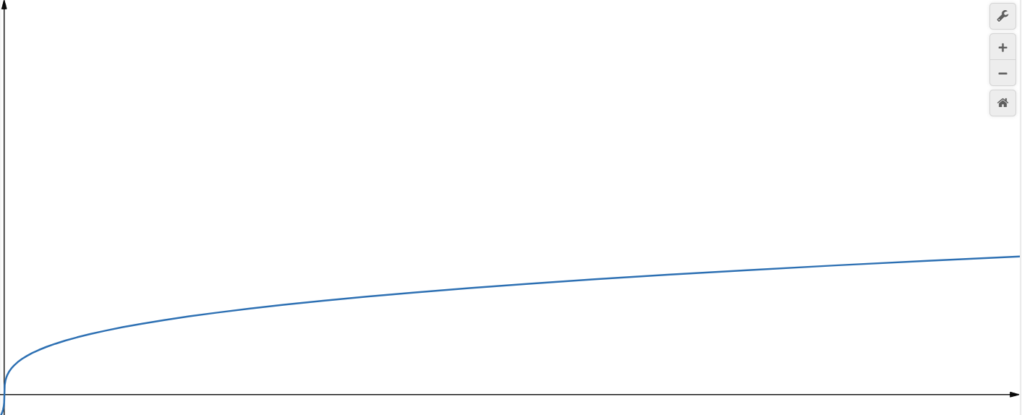
/*Тут будет график f(n)*/
ПРОИЗВОДИТЕЛЬНОСТЬ

ОБЩИЕ ВЗАИМОСВЯЗИ

